**Relatório Técnico**

**Nº Grupo:** 01

**Nome dos integrantes:** Gustavo Pietro, Kauan Kadooca, Nattalia Siqueira, Pedro Souza, Victor Gastardeli, Vitor Anzai

**Turma:** 1CCOK

**Tema do projeto: Gestão de estoque de atacarejo**

**Sensor:** HC-SR04

**Introdução:**

O sistema de monitoramento tem como objetivo reduzir falhas e perdas de inventário em atacarejos utilizando um sensor ultrassônico, que será responsável por registrar a distância que os produtos armazenados se encontram, para que haja uma melhor verificação e controle de estoque.

**Arquitetura de Montagem do Sensor:**

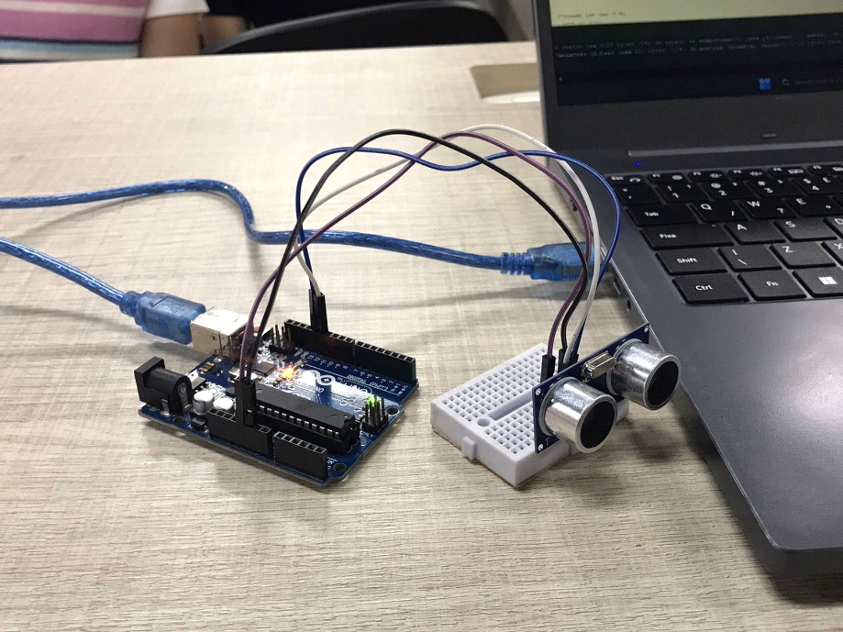

Nossa montagem acompanha:

* Quatro cabos jumper;
* Um cabo USB;
* Um sensor ultrassônico;
* Duas portas analógicas;
* Uma porta de aterramento;
* Uma porta de tensão;
* Uma mini protoboard;
* Um sensor HC-SR04.

**Arquitetura do Sistema**

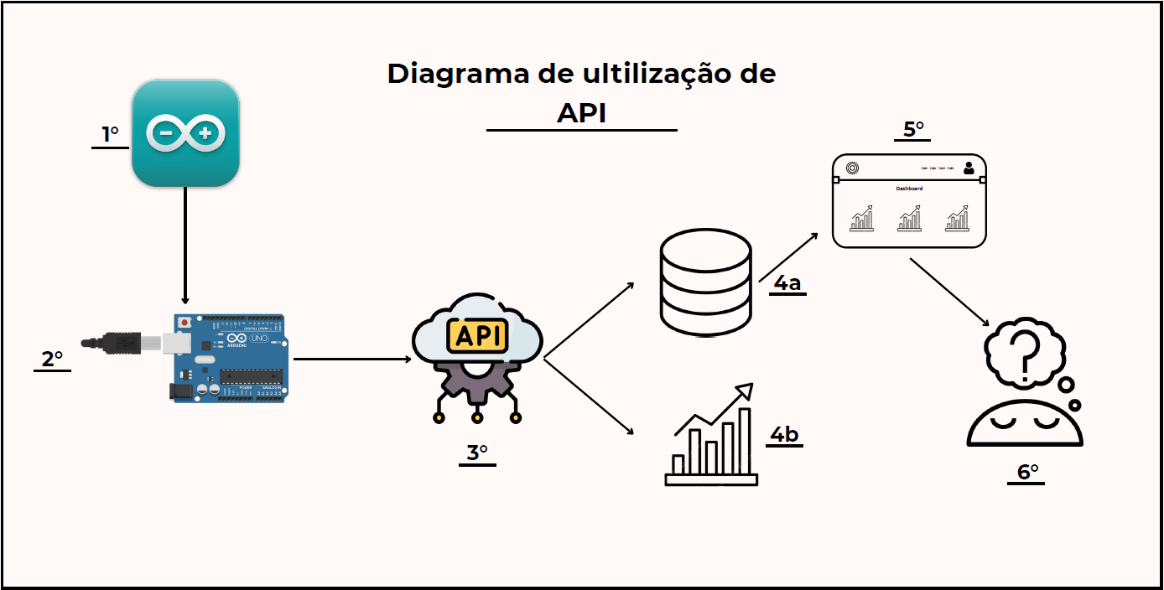

**Estrutura de funcionamento:**

**1° - Compilar código no Arduino IDE:**

Utilização da API e compilação do código no Arduino, para realizar a captura dos dados.

**2° - Coleta de dados:**

O sensor HC-SR04 irá coletar os dados do ambiente.

**3° - Arduino até a API:**

Compartilhamento dos dados com a API, podendo seguir dois caminhos:

**4a –** Visualização desses dados na dashboard presente no próprio código da API.

**4b** - Envio para o banco de dados do projeto.

**5° - Utilizar o BD no site:**

Utilização dos dados para a exibição na dashboard HTML do projeto.

**6° - Visualização:**

Visualizar em tempo real a exibição dos dados coletados pelo sensor.

**Código do Projeto**

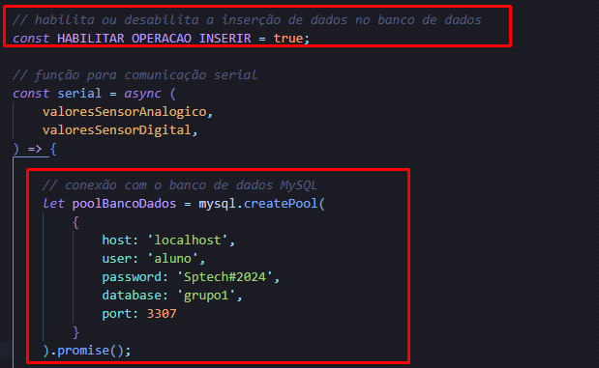

As alterações mais significativas no código foram realizadas nos blocos de inserção no Banco de Dados, onde foi necessário habilitar a operação de inserção via código e adicionar o usuário “Aluno” do MySQL da Máquina Virtual “Lubuntu”, para que a API pudesse se comunicar com o MySQL.

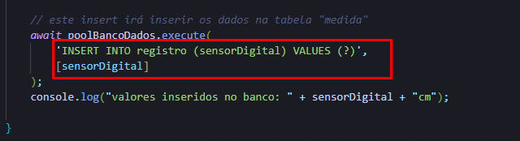

Alteramos a tabela de acordo com o Banco de Dados do nosso projeto e removemos a variável “sensorAnalogico”, afim de adequar o código ao nosso projeto.

Por fim, comentamos toda a estrutura de leitura analógica do HTML, removendo partes menos essenciais, como a Label “Centimetros”.

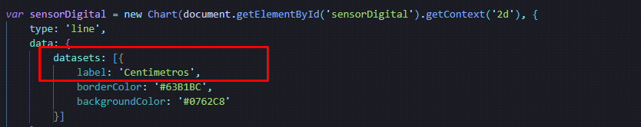

**Resultados Iniciais**

Conseguimos coletar e armazenar os dados coletados pelo Arduino diretamente no Banco de Dados com sucesso através da API configurada, podendo assim visualizar esses dados através de um gráfico configurado previamente. Realocamos a importância do Arduíno IDE, que agora tem a única função de compilar o código no Arduino para a API realizar suas operações.